# Ant kraiko laikomų vištų kiaušinių pardavimo vidutinės didmeninės kainos Lietuvos įmonėse EUR/100 vnt. (be PVM) 2020 m. 1–4 sav.

2020 m. 1–4 sav. (2019 m. gruodžio 30–2020 m. sausio 26 d.)

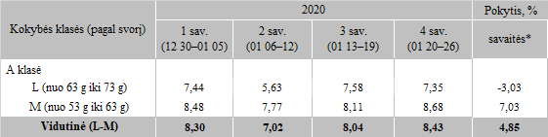

*lyginant 2020 m. 4 savaitę su 3 savaite

Pastaba: vidutinės kainos skaičiuojamos svertiniu būdu

Šaltinis: ŽŪIKVC (LŽŪMPRIS)  
Parengė: D. Špokaitė, tel. (8 37) 39 78